- Keressétek ki a szavakat a szókeresőben.
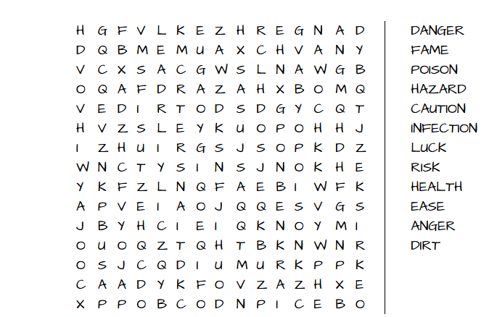

- Mely szavakat lehet kirakni a következő betűkből? (Egy szóban nem kell az összes betűt felhasználni).

R O D A U S N G E E

_ _ _ _ _ _ _ _ _ _ _ _ _ _ _ _ _ _

R I D S K T

_ _ _ _ _ _ _ _

I N I O N A U F E C T
_ _ _ _ _ _ _ _ _ _ _ _ _ _ _ _

T H A H E L Z R D A
_ _ _ _ _ _ _ _ _ _ _ _

